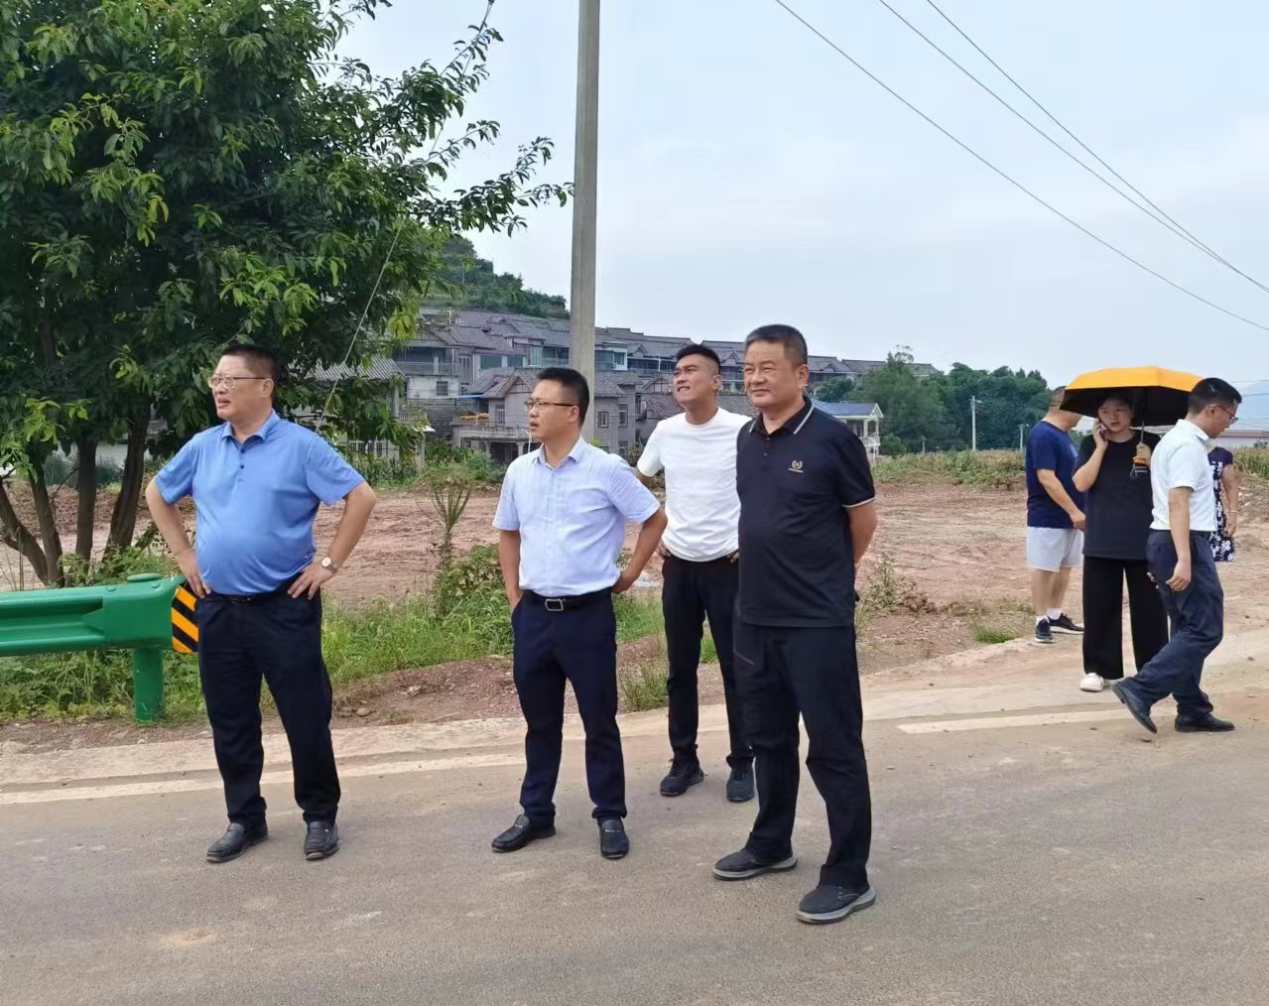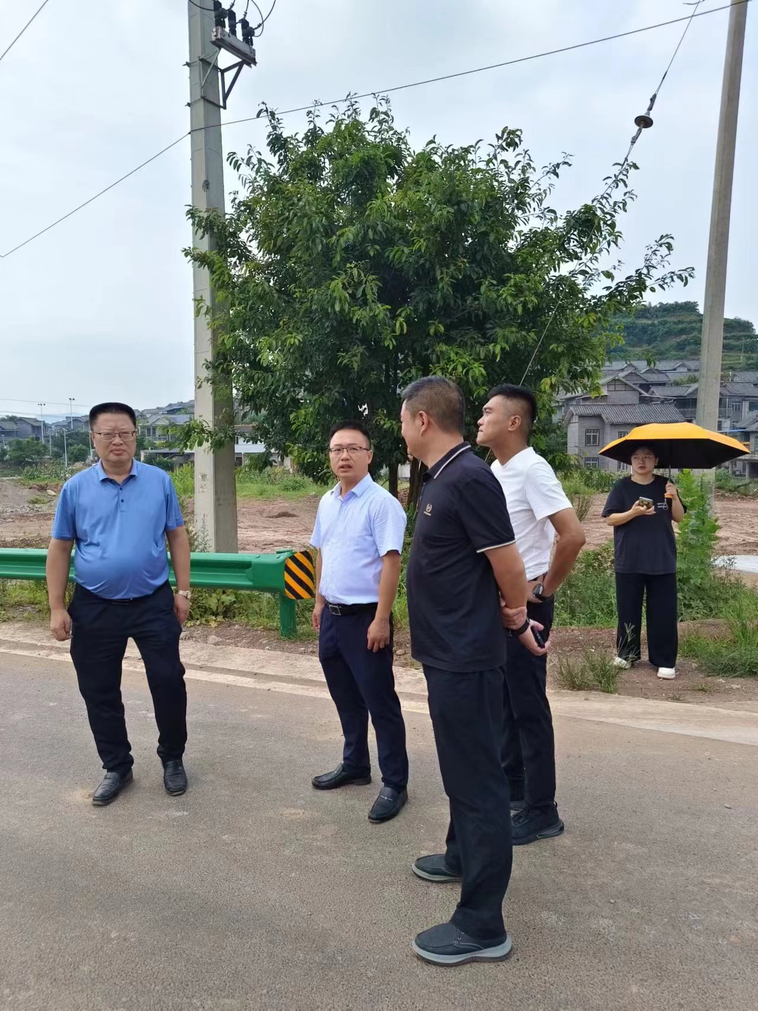2024.07.29周局陪同杜常委检查渔溪镇宜居宜业和美乡村建设和停机坪项目建设

